PowerFull II 10,0x140 SK TX VG blvz 50 FPF II CTF 10,0x140 BC 50

fischerwerke

Eigenschaften

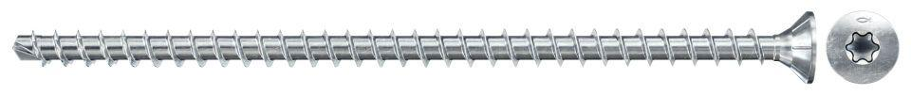

GTIN:

4048962445473

HAN:

562945

Kopf-Formschluss

Innen-Sechsrund (Torx)

Oberfläche

galvanisch verzinkt

Werkstoff

Stahl

Länge (mm)

140,00

Durchmesser (mm)

10,00